
О проекте решения Межгоссовета ЕврАзЭС (Высшего органа Таможенного союза) на уровне глав правительств "О проекте Декларации о евразийской экономической интеграции"
Утративший силу
Решение Комиссии таможенного союза от 18 октября 2011 года № 838. Утратило силу решением Коллегии Евразийской экономической комиссии от 20 ноября 2018 года № 186.
Сноска. Утратило силу решением Коллегии Евразийской экономической комиссии от 20.11.2018 № 186 (вступает в силу по истечении 30 календарных дней с даты его официального опубликования).
Комиссия Таможенного союза решила:
Одобрить проект решения Межгоссовета ЕврАзЭС (Высшего органа Таможенного союза) на уровне глав правительств "О проекте Декларации о евразийской экономической интеграции" (прилагается).
Члены Комиссии таможенного союза:
От Республики | От Республики От Российской
Беларусь | Казахстан Федерации
С. Румас | У. Шукеев И. Шувалов

Приложение
к Решению Комиссии
Таможенного союза
от 18 октября 2011 года № 838

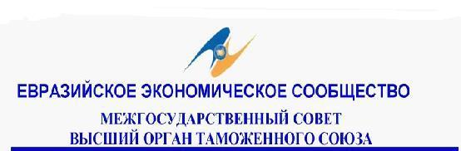

Проект
Р Е Ш Е Н И Е
19 октября 2011 г. № г. Санкт-Петербург
О проекте Декларации о евразийской экономической интеграции
Межгосударственный Совет ЕврАзЭС (Высший орган Таможенного союза) на уровне глав правительств решил:
Одобрить проект Декларации о евразийской экономической интеграции (прилагается) и представить его на рассмотрение очередного заседания Межгосударственного Совета ЕврАзЭС (Высшего органа Таможенного союза) на уровне глав государств.
Члены Межгосударственного Совета:
От Республики | От Республики | От Российской
Беларусь | Казахстан | Федерации

© 2012. РГП на ПХВ «Институт законодательства и правовой информации Республики Казахстан» Министерства юстиции Республики Казахстан

